Retour de vaccins : marche à suivre

Contacter Mme Carole Desjardins au (450) 436-8622 poste 70528 ou par courriel à carole_desjardins@ssss.gouv.qc.ca pour obtenir l’autorisation et les informations logistiques en lien avec le retour des vaccins.
- Toujours retourner distinctement les vaccins périmés des vaccins encore utilisables;
- Détruire de façon sécuritaire les fioles multidoses entamées qui ne peuvent être utilisées (périmés, fin de campagne, délai de conservation dépassé);
- Faire le tri des produits à retourner, les regrouper et les attacher par numéro de lot et date d’expiration;
- Retourner les fioles et seringues dans leur emballage original si encore disponible.
Si les vaccins sont périmés ou si fin de campagne influenza annoncée par la DSPub:
- Les retourner aussitôt que la date de péremption est atteinte ou dès l’avis de la DSP;
- Remplir le Formulaire de retour de vaccins périmés et le joindre au colis;
- Inscrire clairement votre code d’identification et nom de dépôt sur le colis;
- Il n’est pas nécessaire de maintenir la chaîne de froid;
Si les vaccins sont encore utilisables :
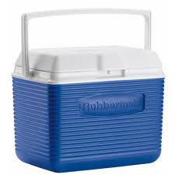
- Retourner les vaccins encore utilisables en s’assurant du maintien constant de la chaîne de froid;
- Remplir le Formulaire de retour de vaccins utilisables et le joindre au colis;
- Inscrire clairement votre code d’identification et nom de dépôt sur le colis;
- Vous assurer que le dépôt receveur est disposé à recevoir les vaccins et l’aviser de mettre immédiatement les produits au réfrigérateur entre 2 et 8 degrés C;
Mesures générales à suivre pour tout type de retour:
- Effectuer les retours durant les heures ouvrables à votre point de livraison habituel soit entre 8h30 et 12h et 13h30 à 15h du lundi au vendredi.

Merci de votre collaboration

